BRÜCKEN DES DIALOGS 2019! Deine Stimme ist von Bedeutung – wähle einen/eine Botschafter/-in des Multikulturalismus in der Woiwodschaft Oppeln!
Das Haus der Deutsch-Polnischen Zusammenarbeit und die Selbstverwaltung der Woiwodschaft Oppeln laden Sie ein, an einem Plebiszit teilzunehmen, bei dem Menschen, Nichtregierungsorganisationen und Institutionen, die im weit verbreiteten Multikulturalismus der Woiwodschaft Oppeln tätig sind, geehrt werden! Sie entscheiden, wer geehrt wird!
Kennen Sie Personen, Institutionen, Nichtregierungsorganisationen, die in einem der folgenden Gebiete tätig sind:
- Schutz und Restaurierung des kulturellen Erbes der Region: Schutz von Denkmälern
und Kulturgütern und Restaurierung verlorener Gegenstände,
- Popularisierung der Geschichte Schlesiens unter besonderer Berücksichtigung der Geschichte des Oppelner Schlesiens,
- Förderung verschiedener kultureller Trends in den Medien,
- Regionale Integration und Toleranz,
- Wissenschaftliche Forschungen bezüglich der Geschichte der Woiwodschaft Oppeln im Hinblick auf ihren Multikulturalismus,
- Erhaltung und Popularisierung der lokalen Geschichte, der eigenen Heimat,
- Animation der lokalen Umgebung - die Mehrheit mit Minderheiten,
- Aufbau einer offenen, bürgerlichen Gesellschaft im Geiste des gemeinsamen Respekts und
Verständnisses,
- Förderung von Minderheiten in der Region und im Land?
Falls Sie in Ihrer Umgebung, Gemeinde oder Bezirk einen/eine Animateur/in der Multikulturalität, Institution, oder Nichtregierungsorganisation kennen, die Ihrer Meinung nach außergewöhnlich sind und Anerkennung verdienen, wählen Sie Ihre Kandidaten im Plebiszit des Hauses der Deutsch-Polnischen Zusammenarbeit aus: BRÜCKEN DES DIALOGS 2019!
Unser Plebiszit BRÜCKEN DES DIALOGS zielt darauf ab, diejenigen im öffentlichen Raum aufzuzeigen und zu ehren, die seit Jahren nach der Idee kulturelle Vielfalt und Mehrsprachigkeit, Verbreitung von Wissen über die Region und ihrer Werte leben, und diese Idee in die Tat umsetzen!
Machen Sie sich bitte mit den Regeln des Plebiszites bekannt, füllen Sie das Anmeldeformular aus und stimmen Sie am 18 August 2019 ab, indem Sie Ihre Kandidatur unter die Anschrift: des Hauses der Deutsch-Polnischen Zusammenarbeit, ul. 1 Maja 13/2, 45-068 Opole oder per E-Mail an: magdalena.prochota@haus.pl schicken oder stimmen Sie online ab.
Der berufene Ehrenausschuss wählt aus den zugeschickten Kandidaturen die Laureaten der BRÜCKEN DES DIALOGS 2019. Die Ausgezeichneten und die Preisträger lernen wir während einer feierlichen Gala der Überreichung der BRÜCKEN DES DIALOGS 2019 kennen. Mehr Informationen zum Plebiszit und der Gala der Preisüberreichung werden wir in Kürze bekanntgeben.
Dank Deiner Stimmen gelangen die BRÜCKEN DES DIALOGS in die Hände eines hervorragenden Menschen oder einer Institution unserer Region und pflegen deren Multikulturalität.
Preisträger vorheriger Editionen des Plebiszites:

Kategorie | 2010 | 2013 | 2016
MENSCHEN | Pastor Henryk Schröder | Bernard Kus | Hubert Prochota
INSTITUTIONEN | Kultur- und Sportzentrum i Gutentag | das Zentrale Museum der Kriegsgefangenen in Lamsdorf Oppeln | Schulen Namens J. Freiherr von Eichendorff in Salzforst
NICHTREGIERUNGSORGANISATIONEN | Caritas des Oppelner Bistums | Stiftung für die Entwicklung Schlesiens und Unterstützung lokaler Initiativen | Verein Tal Malapane
GOLDENE BRÜCKEN DES DIALOGS | der selige Helmut Kohl und der  selige Tadeusz Mazowiecki | Kurt Beck und  Erzbischof Alfons Nossol | Deutsch-Polnisches Jugendwerk

Veranstalter:
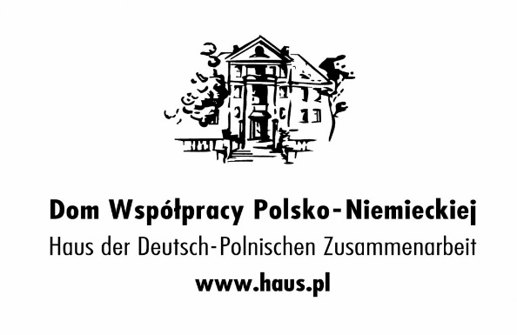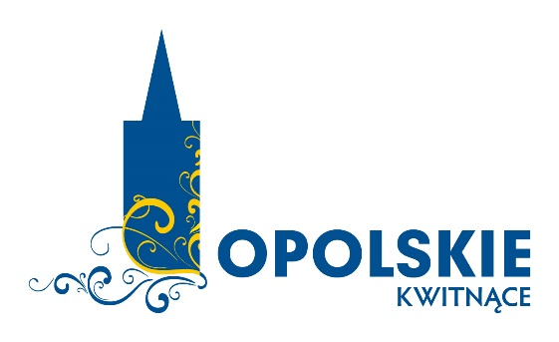
Gefördert durch:
